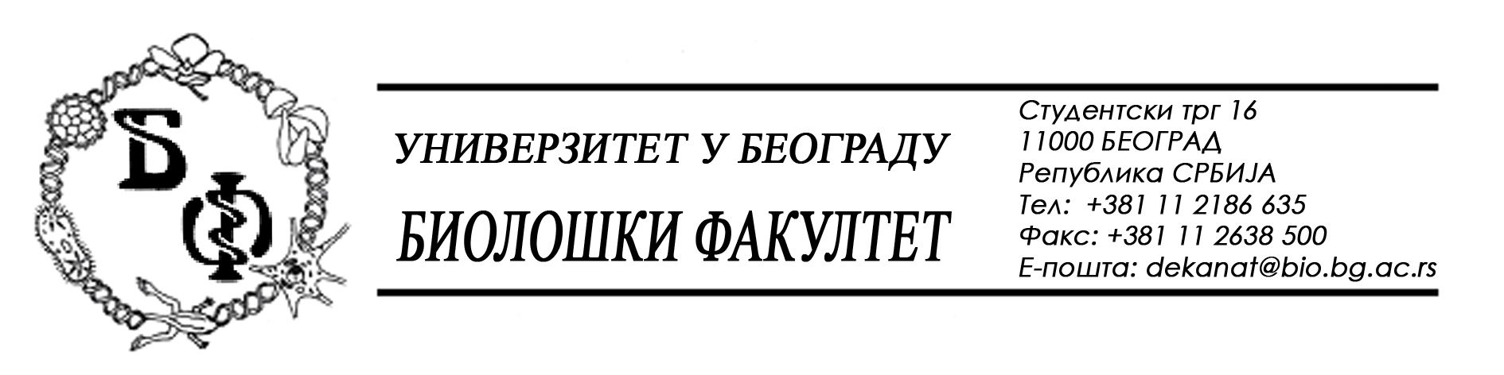

21 / 104 – 04.07.2014.

Na zahtev (pitanja) jednog od potencijalnih ponuđača, ovim putem dostavljamo traženo pojašnjenje (odgovor) u vezi javne nabavke br. U – 6 / 2014 – tekuće popravke i održavanje laboratorijske opreme – tekuće popravke i održavanje mikroskopa.

Pitanje:

U konkursnoj dokumentaciji za JN U-6/2014, u obracu ponude je kao JEDINICA MERE navedeno komad.
Mi ne mo\emo da predvidimo koliko će sati trajati popravka po mikroskopu, ve zavisi od kvara, tako da mislimo da je potrebno izvršiti korekciju jedinice mere u „cenu servisnog sata“.

Odgovor:

Jedinica mere ostaje komad pošto je potrebno dati cenu za redovno servisiranje (tekuće održavanje) mikroskopa.

U Beogradu, 03.07.2014.

Univerzitet u Beogradu – Biološki fakultet

